物件導向設計

姓名:黃威哲 學號:D0683262 班級:資訊二乙 日期:2018/12/12

**Q3**

**1.程式簡介**

|  |  |
| --- | --- |
| 程式名稱: | 學號_homework3_Q3 |
| 程式說明: | 一個外星人遊戲。請改寫題目提供範例，使其符合object oriented，並且刪除”type”，將不同種類外星人寫成class繼承Alien，且需符合以下標準。   1. 隱藏Alien class的instance variables。 2. Alien衍生class需有自己的getDamage方法。 3. 計算在AlienPack中，所有外星人的攻擊傷害。 |
| 程式功能: | 1. 建立三個不同種類的外星人 2. 將外星人物件加入AlienPack中 3. 輸出所有外星人的姓名、血量和傷害 4. 輸出AlienPack中所有外星人的攻擊傷害 |

**2.程式規格**

|  |  |
| --- | --- |
| **學號_homework3_Q3 程式規格** | |
| 一個class Alien | 為父類別，初始最原始外星人 |
| 一個class AlienPack | 宣告alien陣列，放入不同種的外星人 |
| 一個class Marshmallow | 外星人種類之一，繼承Alien |
| 一個class Ogre | 外星人種類之一，繼承Alien |
| 一個class Snake | 外星人種類之一，繼承Alien |
| 一個class main | 主程式 |

|  |  |
| --- | --- |
| **Class Alien的程式規格** | |
| (一) 一個private String | 紀錄外星人姓名 |
| (二) 一個private int | 紀錄外星人血量 |
| (三) 兩個Alien建構子 | 一個空建構子和一個初始姓名和血量建構子 |
| (四) 兩個accessor method | 取得外星人的名字和血量 |
| (五) 兩個mutator method | 修改外星人的名字和血量 |
| (六) 一個toStrong() | 輸出外星人的名字和血量 |

|  |  |
| --- | --- |
| **Class AlienPack的程式規格** | |
| (一) 一個private aliens陣列 | 存放外星人物件 |
| (二) 一個AlienPack(int num)建構子 | 建立一個大小為num的Alien陣列 |
| (三) 一個addAlien() | 將外星人加到陣列裡 |
| (四) 一個getAliens() | 回傳陣列內容 |
| (五) 一個calculateDamage () | 回傳陣列內所有外星人的總傷害 |

|  |  |
| --- | --- |
| **Class Marshmallow的程式規格** | |
| (一) 兩個Marshmallow建構子 | 一個空建構子和一個初始姓名和血量建構子(請用super) |
| (二) 一個getDamage() | 回傳Marshmallow傷害(1點傷害) |

|  |  |
| --- | --- |
| **Class Ogre的程式規格** | |
| (一) 兩個Ogre建構子 | 一個空建構子和一個初始姓名和血量建構子(請用super) |
| (二) 一個getDamage() | 回傳Ogre傷害(6點傷害) |

|  |  |
| --- | --- |
| **Class Snake的程式規格** | |
| (一) 兩個Snake建構子 | 一個空建構子和一個初始姓名和血量建構子(請用super) |
| (二) 一個getDamage() | 回傳Snake傷害(10點傷害) |

**3.流程圖**

創建Alien class 包含

姓名

血量

設定

toString

End

Main 顯示AlienPack資訊

還有總傷害

創造AlienPack 裡面包含

Alien陣列

addAlien加入外星人

getAliens回傳陣列內容

calculateDamage計算總傷害

創造 3個種類外星人的class並繼承Alien

getDamage 不同種類傷害不同

**4.部分程式碼解說**

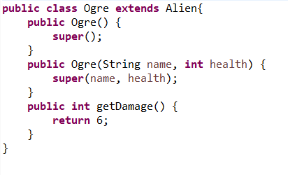

有3種外星人要繼承Alien class

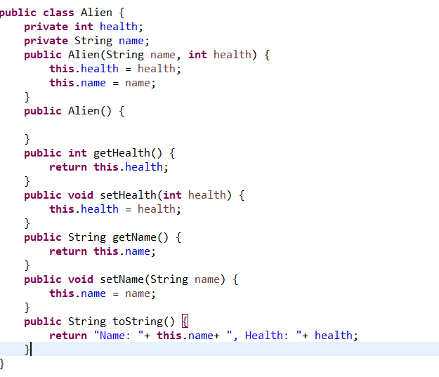

依照題目要求寫出所需功能

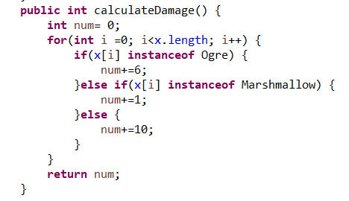

Instanceof:

A instanceof B

看B是不是A的子物件式的話回傳true，不是傳false

1. **心得:**

這次作業開始變得很麻煩了，要打一堆class打的手好酸，然後有中文說明之後作業突然變得好友善。